iTask多功能的轻型智能终端——需求文档

白玮琦 易红旭 黄鹏程 季嘉舟 叶鲁毅 陆心茹

# 引言

* 1. 编写目的

为明确系统需求、安排项目规划与进度、组织软件开发与测试，撰写本文档。本文档供任课老师、助教、设计人员、开发人员参考。

* 1. 项目概况

项目名称：iTask多功能的轻型智能终端 任务来源：应用软件课程设计大作业

开发人员：白玮琦、易红旭、黄鹏、季嘉舟、叶鲁毅、陆心茹

# 需求分析

* 1. 市场需求

随着城市的智能化发展，嵌入式系统软件开发日益流行，因嵌入式设备具有良好的裁剪性、可定制性，在保留需求的功能下可以极小化成本，从而其普遍地使用在不同的智能家居的情景下，例如目前已经普及的智能穿戴设备，例如智能手表、手环，这类产品需求量大，深为市场所欢迎。

而若需要开发一个具有个性化功能的智能终端，一般需要操作系统的支持，小型公司一般没有开发操作系统的资金投入和能力，从而一般都会使用开源操作系统uC/OS。另一方面，嵌入式硬件一般会进行同一专门的定制采购，从而如何在uC/OS上及类似的操作系统的平台上进行可视化软件的开发显得格外重要，从Figure 1我们也可以发现嵌入式软件开发的市场的规模是可观的。

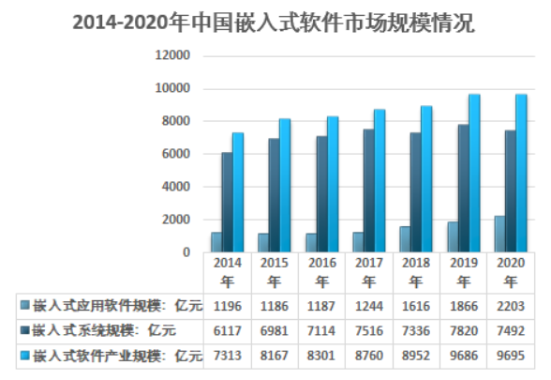

Figure 1: 中国嵌入式软件开发市场的发展

基于二者的考虑，开发一款智能终端软件应用，就应用的使用而言，其为使用者需要；就应用的框架而言，其为开发者需要，方便在已有的框架下快速进行二次开发。

* 1. 应用前景
     1. 主要应用场景——终端用户

我们的智能终端主要是面向终端用户使用，其呈现出智能手表的功能，使用者可以使用此智能终端进行日历的查询、闹钟的设置、以及使用拍照以及娱乐等功能。此智能终端采用电阻触摸屏，交互页面友好，用户使用此智能终端类似于使用平时经常使用的智能手机，点击即可以运行相关的应用。适用于用户日常生活的各种情景，紧密与用户交互。

* + 1. 拓展应用场景——嵌入式应用开发人员

本智能终端也采用较为流行的emWin框架，基于Uc/OS，业内使用普遍使用，并且我们采用解耦合的设计，嵌入式应用软件开发人员容易在我们的软件的基础上进行二次开发。故其也适合给嵌入式软件开发人员参考，适用于基础的开发环节。

* 1. 用户需求

我们直接使用了ZDC调研中心的互联网消费习惯下关于智能手表功能受欢迎程度的调研结果。

具体受欢迎的智能手表功能的受欢迎程度如下：

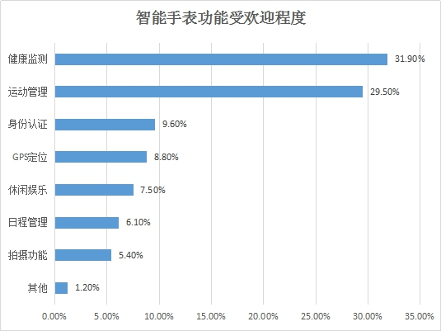

Figure 2: 功能受欢迎程度调研（来源于互联网消费调研中心ZDC）

基于调查结果，并且结合手中仅拥有的外设模块，我们选择开发“日历”、“时钟”、“照相机”、“便签”、“游戏”4 个类别的功能。

另一方面，为了方便嵌入式软件开发人员容易二次开发，我们也明确地分离开了不同的源文件，使得耦合性较小，实现即插即用式开发。

* 1. 功能需求

本系统的整体框架如下图所示。本项目需要实现以下五种功能：“应用触摸接口”

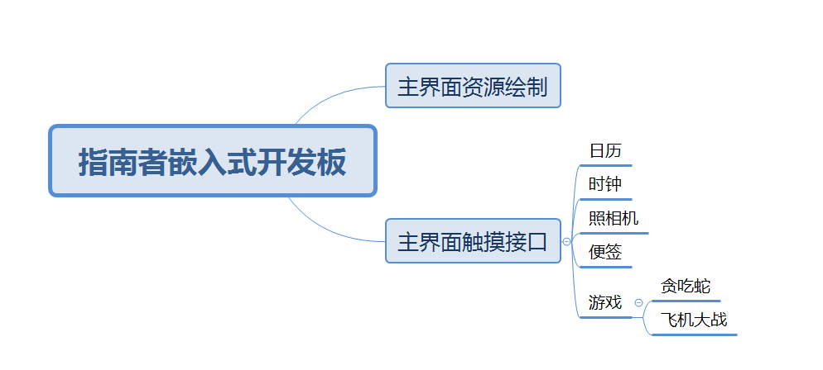

Figure 4: 系统模块框架

“日历”、“时钟”、“照相机”、“便签”、“游戏”。

1. 应用触摸接口。调用emWin上的底层硬件接口，获知用户实时的点击情况，在特定的点击事件发生时，进入相应的应用，并将相应的flag置位。
2. 日历。现实用户交互的界面，用户可以查询当前的日期、星期等，具有纸质日历具有的功能。
3. 时钟。用户可以使用时钟进行当前时间的查询，并且设置相应的闹钟。
4. 照相机。用户可以按下相应的按钮进行拍照，相应的照片存储在SD卡中，可使用读卡器进行查看。
5. 便签。用户可以使用便签记下当前需要做的事情，方便日程的安排。
6. 游戏。提供飞机大战和贪吃蛇两款游戏方便用户在终端上进行适当的娱乐。
   1. 界面需求

本项目需要设计一个用户友好的交互界面。用户使用本嵌入式终端就类似于使用普通的智能手机，降低用户的学习成本，同时采用触屏的方式运行相应的应用，更为智能与人性化。

* 1. 运行需求

运行硬件平台：STM32F103VE指南者嵌入式开发板

附加传感器：OV7725光采样传感器 + AL422B FIFO SRAM扩展存储

开发工具：C、Github、Tencent Meeting、Wechat、Keil μVersion5

# 项目意义

1. 开发一个可以实际投入诸如智能手表类使用的智能终端。
2. 搭载智能终端的基础功能组件，且留有接口方便二次开发。
3. 通过我们的作品，为uC/OS上的基于emWin的软件开发提供一个开发的框架和样例。